Лабораторна робота № 38

ПЕРЕВІРКА ПАЛИВНОГО НАСОСА СИСТЕМИ
ВПОРСКУВАННЯ БЕНЗИНОВОГО ДВИГУНА

Мета роботи

Ознайомиться з конструкцією та принципом дії насоса, засвоїти практичні прийоми по визначенню продуктивності насоса і тиску, який він розвиває. Розглянути симптоми несправностей та методику постановки діагнозу.

Устаткування та прилади

- Паливний манометр із діапазоном шкали до 600 кПа.
- Набір шлангів і штуцерів для приєднання манометра до різних паливних систем.
- Паливний насос, що перевіряється, з автомобіля ВАЗ–2110 із системою розподіленого впорскування палива у впускний колектор Bosh MP7.0.
- Автомобіль Skoda Octavia 1,8 Turbo.
- Інструмент необхідний для монтажу і демонтажу манометра.
- Дренажний трубопровід для зливу палива.
- Мірна ємність.
- Секундомір.

Зміст і порядок виконання роботи

Для нормального функціонування інжекторних систем живлення бензонасос повинен подавати у форсунки необхідну кількість палива і одночасно підтримувати його тиск, достатній для ефективного впорскування при всіх режимах роботи двигуна. Звичайний бензонасос диафрагменого типу від карбюраторних двигунів не застосовується в системах впорскування завдяки тому, що його продуктивність і робочий тиск у декілька разів менші необхідних.
Крім того, такий насос має механічний привід від двигуна і починає подавати паливо лише після вмикання стартера та запуску мотора.
У той же час в інжекторних системах робочий тиск у паливній магістралі форсунок повинен бути забезпечений безпосередньо перед моментом запуску двигуна. Сучасний бензонасос (рис.38.1) приводиться в дію електромотором постійного струму, що живиться від бортової електромережі автомобіля – 12–вольтового акумулятора. Якір (ротор), колектор і щітки електричного бензонасоса постійно перебувають у бензині. Бензин, що прокачується, вільно проходить через електродвигун і одночасно охолоджує весь вузол. Таке конструктивне рішення дозволило відмовитися від підшипників кочення: їх замінили підшипники ковзання, змащенням для яких служить бензин. Низьку змащувальну здатність цього виду палива компенсують високою точністю виготовлення деталей електронасоса.
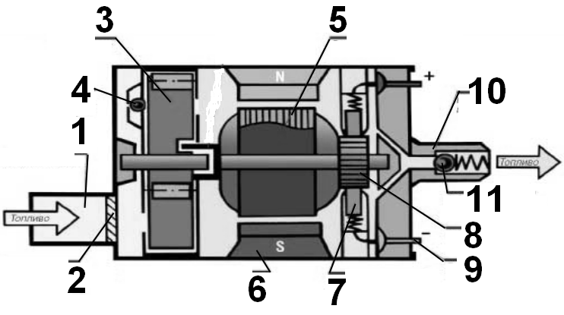

Рис.38.1. Підвісний електричний бензонасос: 1 – впускний штуцер;
2 – фільтруюча вхідна сітка; 3 – гідравлічна нагнітаюча частина;
4 – редукційний клапан; 5–ротор ; 6 – постійний магніт (статор) 7 – графітні
щітки; 8 – колектор; 9 – електричний контакт; 10 – випускний штуцер;
11 – зворотний клапан

За принципом дії електробензонасоси розподіляються на об’ємні і відцентрові (рис.38.2 – 38.3). Відмінності в конструкціях стосуються, в основному, їхніх нагнітаючих вузлів.
Робота насосів об’ємного типу ґрунтується на циклічній зміні обсягів усмоктувальної і нагнітаючої порожнин. У бензонасосів шиберного типу гідронагнітач – роликовий. Він має диск із п’ятьма прорізами, у кожному з яких перебуває циліндричний ролик. Диск розташований на одній осі з електромотором, але зміщений (ексцентричний) стосовно обойми нагнітача, усередині якої він обертається. Ролики відіграють роль рухливих ущільнень між секціями ротора і обоймою. При обертанні кожна секція ротора за рахунок ексцентриcитета збільшує свій об‘єм у зоні забору палива. Створюється розрідження, що сприяє засмоктуванню бензину в насос. Подальше обертання викликає зменшення об‘єму (зона нагнітання палива), і відбувається викид бензину крізь випускний отвір під тиском. Зворотний клапан у вихідному штуцері насоса перешкоджає зливу палива із системи після вимикання запалювання.

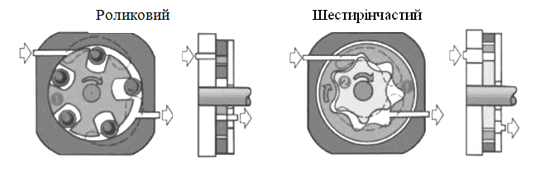

Рис.38.2. Бензонасоси об’ємного типу

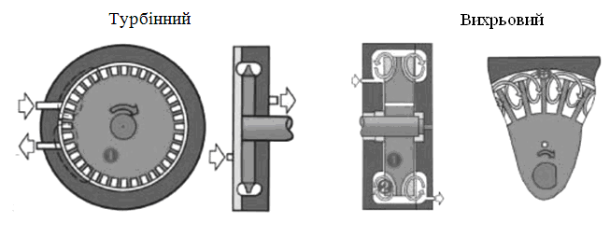
Вихровий

Рис.38.3. Бензонасоси відцентрового типу

Принцип роботи шестеренчатих об’ємних насосів аналогічний роликовим, тільки замість дискового ротора в нагнітачі використовуються дві шестірні – зовнішня і внутрішня. Роликові насоси здатні розвивати максимальний тиск до 0,6...1 МПа, шестеренчаті – до 0,4 МПа.
Відцентрові насоси розподіляються на турбінні та вихрові. Нагнітаючим елементом у них служить крильчатка з лопатками різної конфігурації. Максимальний тиск, що розвивається цими насосами, не перевищує 0,4 МПа при ККД – 10...15%. Проте вони відрізняються стабільним потоком і працюють практично без пульсацій тиску. Використовуються звичайно як перший щабель багатоступінчастих насосних систем розподіленого та центрального впорскування.
Вихровий насос має крильчатку з виїмками сферичної форми, бо саме така конструкція лопаток при обертанні створює додаткові завихрення рідини. За один оберт крильчатки одна й та ж сама кількість палива під дією відцентрової сили багаторазово відкидається від центра до периферії, в наслідок чого послідовно накопичується його кінетична енергія. Вихрові насоси розвивають тиск до 0,6 МПа при ККД – 30...45%.
Основні характеристики будь-якого бензонасоса:
- продуктивність;
- тиск, що розвиває насос.
Для гарантованого прокачування бензину крізь фільтр тонкого очищення бензонасос повинен забезпечувати тиск, в 1,3...2 рази більший необхідного робочого тиску в системі впорскування (при робочому тиску в 200...400 кПа насос повинен розвивати максимальний тиск в 550...650 кПа ).
Продуктивність насоса повинна істотно перевищувати потреби двигуна навіть на режимах максимальної потужності і, залежно від об‘єму двигуна, становити 1...2 л/хв.
Незалежно від режиму роботи мотора, бензонасос постійно ввімкнений. Тому електродвигун насоса споживає від АКБ машини однакову потужність (близько 60 Вт) і перекачує бензин при незмінному числі обертів.
Електробензонасоси (рис.38.4) можуть установлюватися як поза бензобаком, так і всередині нього. Зовнішні бензонасоси (підвісні), кріпляться під днищем автомобіля на гумових «амортизаторах» і мають захисний металевий картер.
Таке розташування полегшує огляд насоса, його діагностику, а при необхідності – заміну.

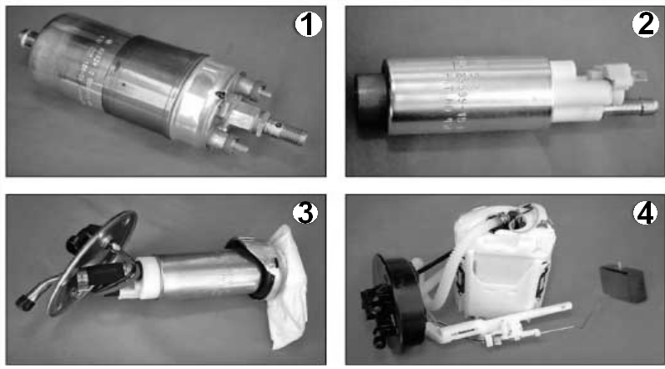

Рис.38.4. Електробензонасоси різних виробників: 1 – підвісний Bosch;
2 – підвісний Walbro; 3 – заглибний VDO; 4 – заглибний, установлений у касеті, Walbro

Основні методи оцінки технічного стану бензонасосів.
Перевірки електричної частини:
- вимір напруги живлення електронасоса (під навантаженням);
- вимір опору обмоток.
Перевірки гідравлічної частини:
- вимір тиску в системі на різних режимах;
- вимір витрати палива в лінії зворотного зливу.

Додаткові методи оцінки технічного стану бензонасоса.
Перевірки електричної частини, а саме вимір пульсацій сили струму в ланцюзі живлення.
Перевірки гідравлічної частини, що охоплює:
- вимір тиску, що розвиває максимально, до відкриття запобіжного клапана (на знятому з автомобіля насосі);
- оцінку параметрів коливань тиску палива в рампі (за допомогою зовнішнього датчика тиску).

Порядок проведення перевірки насоса

Перевірка системного тиску на автомобілі Skoda Octavia:
- приєднати манометр у розрив лінії подачі палива на рампу за допомогою трійника;
- завести двигун, перевірити витік в місцях приєднання, якщо витоків немає – перейти до наступного пункту перевірки;
- виміряти тиск палива манометром ХХ (повинно бути близько 250 кПа);
- натиснути на педаль газу, повільно збільшуючи оберти двигуна. Тиск не повинен знижуватися;
- різко натиснути на педаль газу і відпустити (тиск повинен стрибкоподібно піднятися до 300 кПа).
Перевірка продуктивності насоса на автомобілі Skoda Octavia:
- від’єднати шланг лінії зворотного зливу палива від паливної рампи;
- приєднати шланг довжиною не менш 50 см і вивести його кінець у мірну ємність;
- запустити двигун, як тільки струмінь палива потече в мірну ємність – запустити секундомір, заміривши подачу палива протягом 1 хвилини (для автомобіля Skoda Octavia подача палива насосом становить 1,5...2 л/хв).
Перевірка максимального тиску палива, що розвиває насос до відкриття редукційного клапана:
- бензонасос інжекторного автомобіля ВАЗ – 2110 з’єднати з манометром напряму («тупикове» з’єднання, бо насос витискує паливо безпосередньо в манометр);
- приєднати електричну проводку до клем бензонасоса;
- помістити бензонасос у ємність із 2–ма літрами бензину таким чином, щоб насос був занурений у паливо якнайглибше, щоб уникнути виплескування палива з ємності. Манометр перебуває зовні і дозволяє проводити виміри;
- короткочасно приєднати живлення +12 від акумулятора;
- візуально оцінити швидкість наростання тиску палива за манометром, відзначивши максимальний тиск, при якому відбулося відкриття запобіжного клапана (для справного насоса цей тиск становить 550...650 кПа).
Результати перевірок занести в табл.38.1, порівнявши з еталонними.
Після проведення всіх перевірок і вимірів – злити бензин у герметичну каністру або у бак автомобіля.
Демонтувати манометр і з’єднати паливні трубопроводи.
Короткочасно завести двигун і переконатися у відсутності підтікань палива.
Таблиця 38.1

Основні несправності бензонасосів

Несправність | Зовнішній прояв
Зношування підшипників | Шум, періодичне підклинювання бензонасоса, супроводжуване згорянням запобіжника
Зношування щіток або контактних кілець ротора | Періодично бензонасос не вмикається
Зношування нагнітаючого елемента | Низький тиск палива, мала витрата палива в лінії зворотного зливу, тиск падає в міру збільшення навантаження й обертів двигуна. Запуск автомобіля ускладнений.
Несправність зворотного клапана | Швидке падіння тиску в системі після зупинки двигуна
Негерметичність редукційного клапану | Низький тиск палива, мала витрата палива в лінії зворотного зливу, тиск падає в міру збільшення навантаження і обертів двигуна. Запуск автомобіля ускладнений.
Обрив ланцюга живлення, обрив обмотки, несправність реле або запобіжника ланцюга живлення бензонасоса. | Насос не вмикається при повороті ключа запалювання.
Двигун глохне, при нахилі автомобіля і різких поворотах | Утруднено надходження палива в касету бензонасоса
Через якийсь час після початку руху автомобіль втрачає потужність, глохне | Забруднено забірну сітку на насосі, бруд у паливній касеті.

Таблиця 38.2

Результати перевірки бензонасоса

Контрольний параметр | Еталон | Результат виміру | Висно–вки
Тиск палива ХХ | 250 кПа
Тиск палива (різке натискання на педаль газу) | 300 кПа
Витрата в лінії зворотного зливу | 1,5 л/хв

Контрольні запитання

- Які розходження мають основні типи бензонасосів?
- Яким є перелік основних параметрів бензонасосів (гідравлічних та електричних)?
- Які три найбільш використовувані методи оцінки стану бензонасоса з послідовністю виконання?
- Назвіть перспективні методи діагностування бензонасоса.
- Одна несправність на вибір з таблиці.

